Собираем сына в школу.
Рубашка однотонная белого или голубого цвета.
Жилет трикотажный темно-синего цвета.
Брюки классические черного цвета

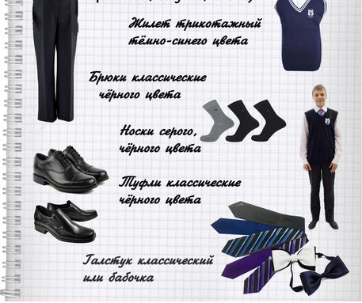

Собираем дочку в школу
Блузка белого цвета.
Жилет трикотажный темно-синего цвета.
Юбка или классические брюки черного цвета
